模拟电子技术仿真
第五章和第六章

项目一：基于Multisim三点式振荡电路研究
表17-1 ，C1=120PF、C2=680PF、C3=82PF。
 | R_{b1}/kΩ | I_{C}/mA | f/MHz
测量值 | 11 | 3.054 | 6.024
理论值 | 8.5 | 3 | 6.7
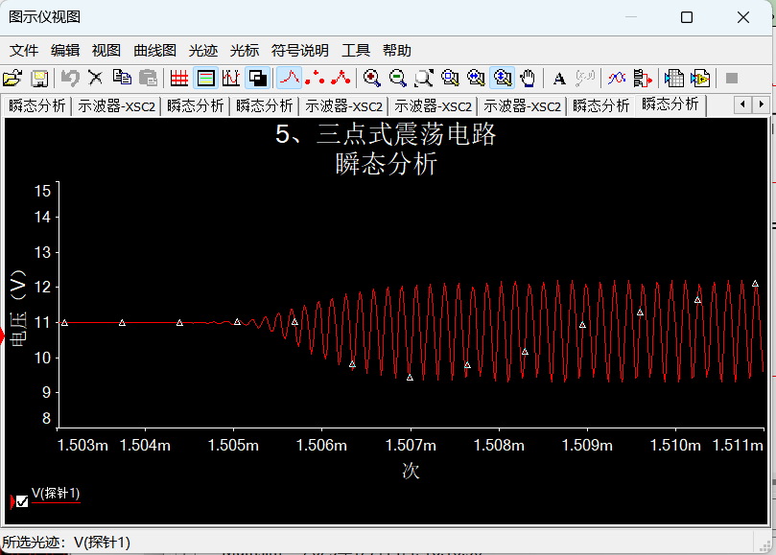
【实验内容二】研究C3值对电路输出电压波形幅度和
频率的影响，记录输出电压振荡波形图。

表17-2 C₁=120PF, C₂=680pF,Ic=3.0mA
C₃ | u_{o}/V | f/MHz | uo起振时间$∆t$(μs)
20pF | 8.95 | 10.1 | 502
160pF | 9.09 | 5.39 | 3.0
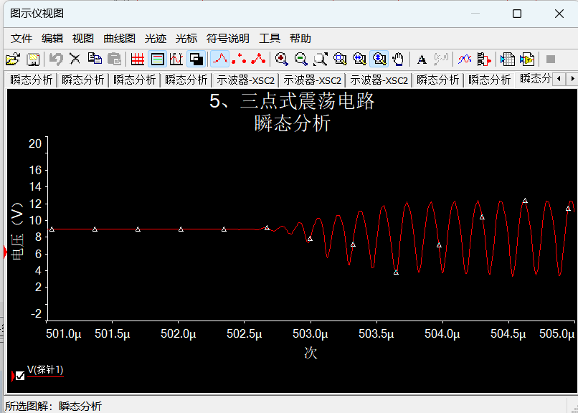
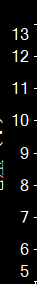
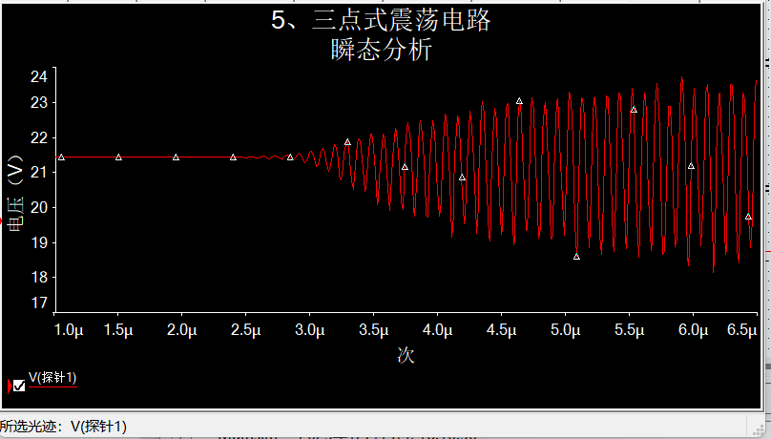

【实验内容三】研究反馈系数C₂对电路起振过程的影响，
表17-3 C_{３}=82PF, C_{１}=100pF, Ic=3.0mA
C₂ | u_{o}/V | f/MHz | uo起振时间$∆t$(μs)
1.5nF | 8.95 | 6.35 | 5.2
５nF | 8.95 | 6.25 | 508
6.8nF | 8.95 | 6.25 | 1542

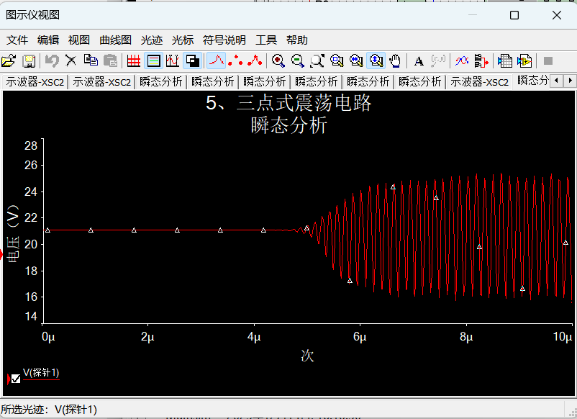

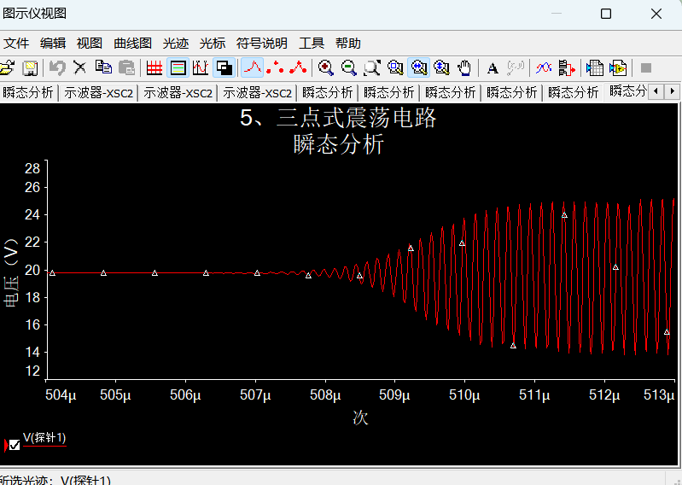

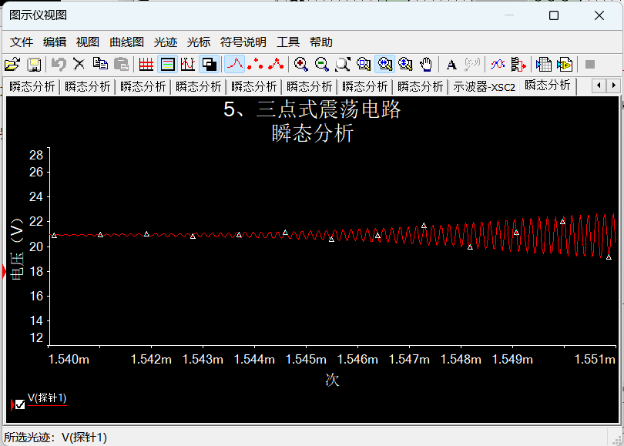
【实验内容四】 研究静态工作点对输出电压波形幅度、失真情况和频率的影响，记录输出电压振荡波形图。
表３C_{３}=82PF, C_{１}=120pF, C_{２}=680pF
Ic/mA | u_{o}/V | f/MHz | u_{o}失真情况
1.0 | 11 | 6.27 | 截止失真
3.0 | 8.95 | 6.30 | 无明显失真
5.0 | 6.87 | 6.31 | 饱和失真
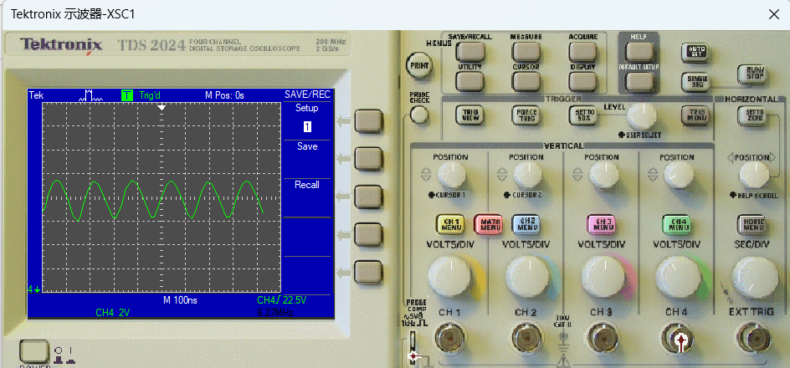
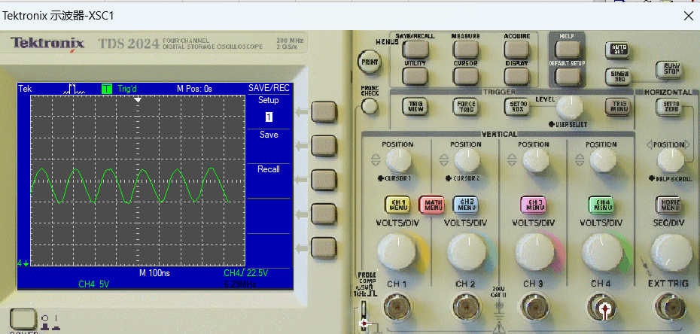
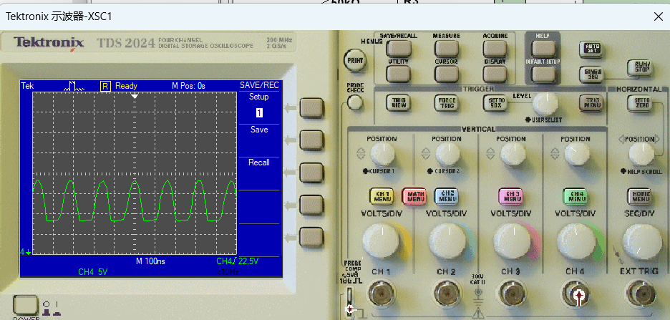

项目二：滤波电路分析与设计
- 文氏桥带通滤波器分析与设计
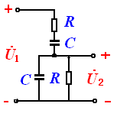

1、文氏桥频率特性测试
f | 20 | 60 | 100 | 200 | f₀=536 | 1k | 2k | 3k | 5k | 8k | 12k
Uo（v） | 0.366 | 1.070 | 1.663 | 2.623 | Uomax=3.305 | 3.027 | 2.163 | 1.593 | 1.017 | 0.651 | 0.449
Ku | 0.0366 | 0.107 | 0.1663 | 0.2623 | 0.3305 | 0.3027 | 0.3263 | 0.1593 | 0.10177 | 0.0651 | 0.0449
φ | +84 | +71 | +60 | +37 | ≈0 | -26 | -48 | -61 | -72 | -78 | -82

- 文氏桥中心频率测试
R/KΩ | 0.2 | 0.47 | 1 | 1.5 | 2
f₀ | 1688 | 718 | 338 | 225 | 169

- 双T带阻滤波器幅频特性分析与设计
参考 双T带阻滤波器电路(陷波器)的Multisim仿真分析 - 模拟数字电子技术
